

**МИНОБРНАУКИ РОССИИ**

**федеральное государственное бюджетное образовательное учреждение**

**высшего образования**

**«Московский государственный технологический университет «СТАНКИН»**

**(ФГБОУ ВО МГТУ «СТАНКИН»)**

|  |  |
| --- | --- |
| **Институт**  информационных технологий  и систем управления | **Кафедра**  информационных систем |

**Отчет по выполнению лабораторной работы**

по курсу «Мировые информационные ресурсы и сети»

«Введение в HTML»

Студент: Лебедев А. М.

Группа: ИДБ-14-13.

Преподаватель: Солдатов А.В.

**Москва 2018**

**Целью** данной работы является создать 5-6 HTML документов, содержащих гиперссылки друг на друга. HTML-документы должны содержать:

* Форматированный текст;
* Многоуровневые нумерованные и ненумерованные списки;
* Таблицы;
* Изображения;
* Формы (input с различными вариациями атрибута type).

При форматировании HTML-документов необходимо использовать каскадные таблицы стилей (CSS)

**Выполнение работы**

В ходе лабораторной работы были созданы 5 html страниц.

Первая индексная страница с описанием лабораторной работы и использованием списков. 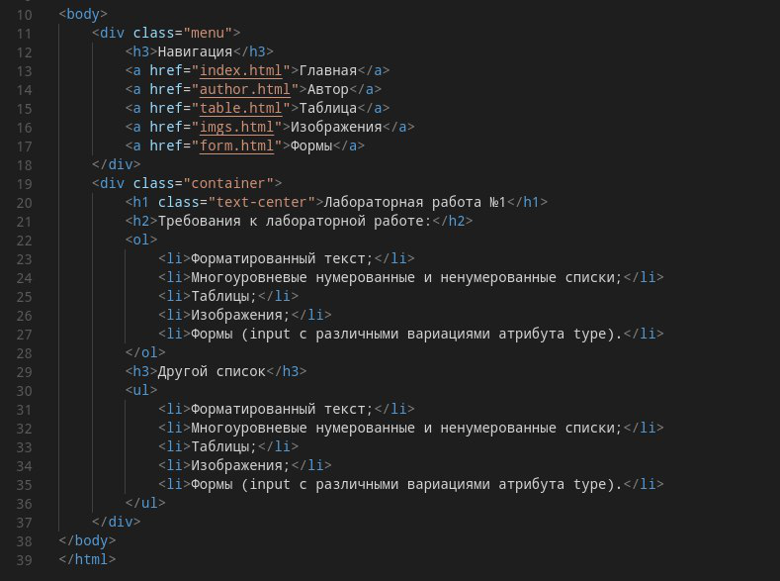

Код остальных страниц можно посмотреть на гитхабе(<https://github.com/ivanleontev/miris/> в папке Лебедев). Сама реализация этой страницы:

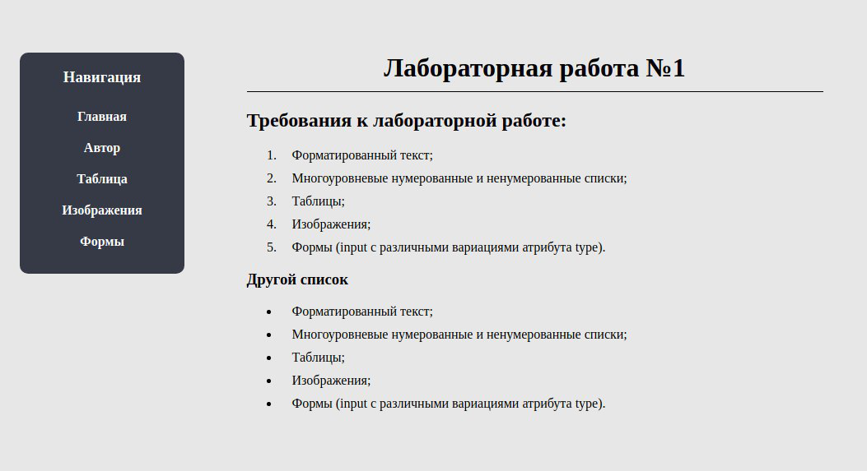

Страница с автором использую заголовки:

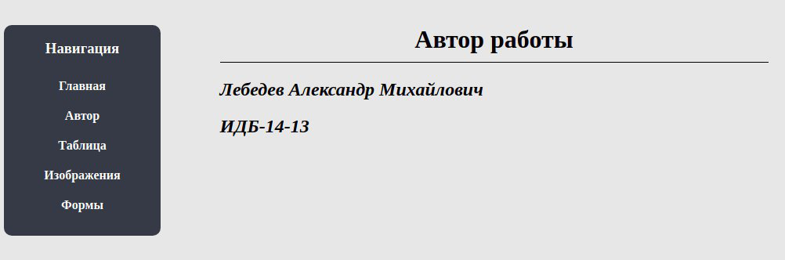

Страница с таблицей:

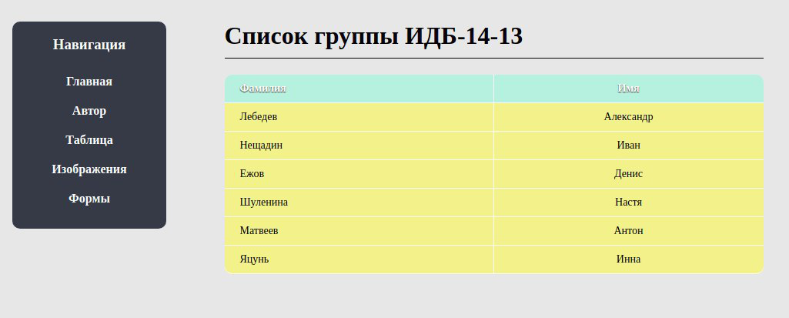

Страница с изображениями:

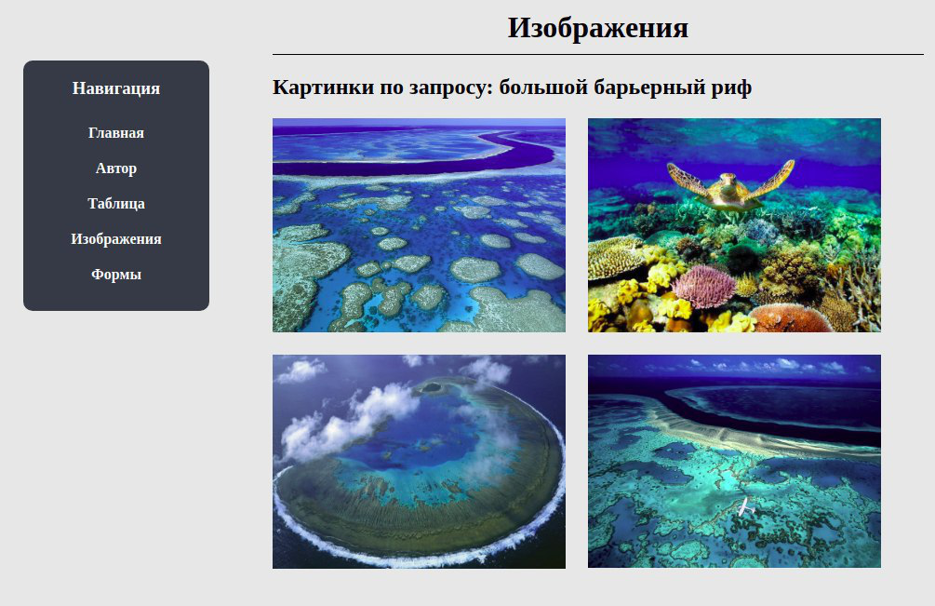

Страница с формами:

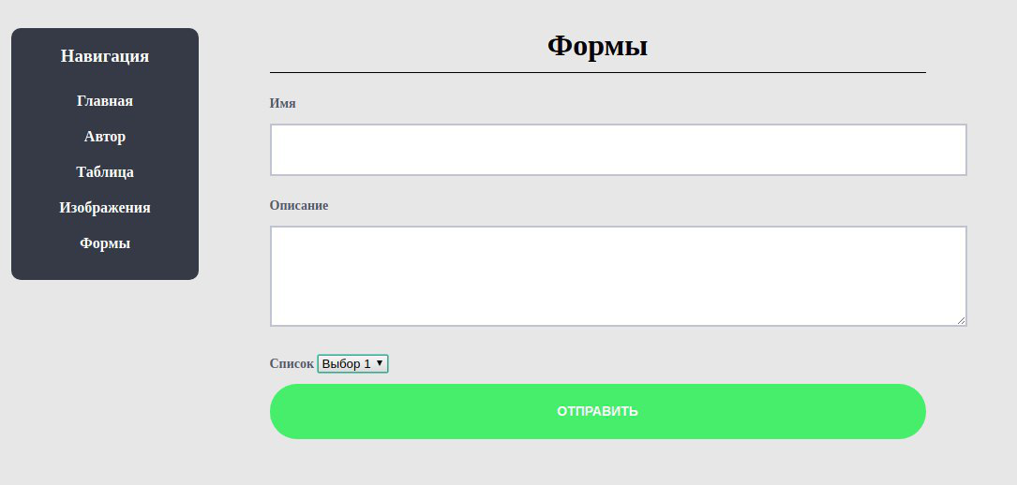

**Вывод**

В ходе лабораторной работы мы познакомились в HTML и его основными методами для создания HTML страниц.



**МИНОБРНАУКИ РОССИИ**

**федеральное государственное бюджетное образовательное учреждение**

**высшего образования**

**«Московский государственный технологический университет «СТАНКИН»**

**(ФГБОУ ВО МГТУ «СТАНКИН»)**

|  |  |
| --- | --- |
| **Институт**  информационных технологий  и систем управления | **Кафедра**  информационных систем |

**Отчет по выполнению лабораторной работы**

по курсу «Мировые информационные ресурсы и сети»

«Введение в XML»

Студент: Лебедев А. М.

Группа: ИДБ-14-13.

Преподаватель: Солдатов А.В.

**Москва 2018**

**Целью** данной лабораторной работы является изучение XML.

**Задачи:**

* Выбрать тему для создания XML-документа. Создать XML-документ в текстовом редакторе.
* Выбрать тему для создания XML-документа. Создать XML-документ в Visual Studio, используя c#.
* Выбрать тему для создания БД. Создать БД, используя MS Access. Сгенерировать представление этих данных на XML. Внести несколько изменений в представление на XML через текстовый редактор. Разработать программу в Visual Studio, позволяющую открывать, редактировать и сохранять XML. Внести несколько изменений в представление на XML через разработанную программу. Измененный XML открыть в MS Access.

**Выполнение работы**

Для выполнения работы была выбрана платформа NodeJs.

В первую очередь мы просто создали xml файл через текстовый редактор.

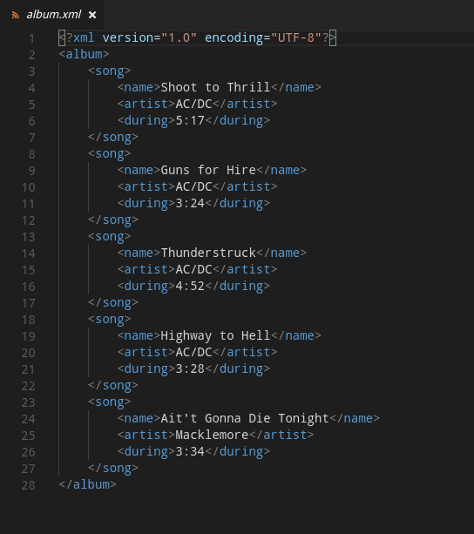

Далее мы с помощью кода создали xml. Сам код:

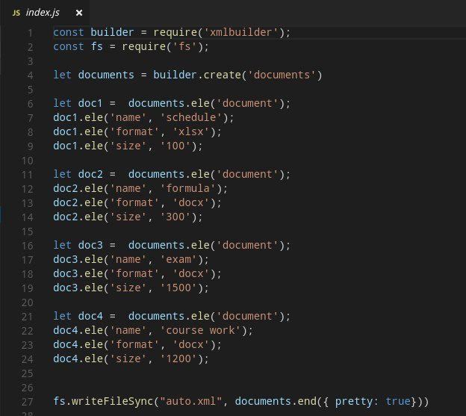

Получился такой xml:

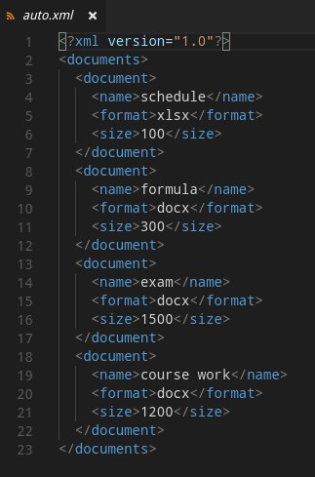

Далее с помощью Access мы создали базу данных, для примера с одной таблицей.

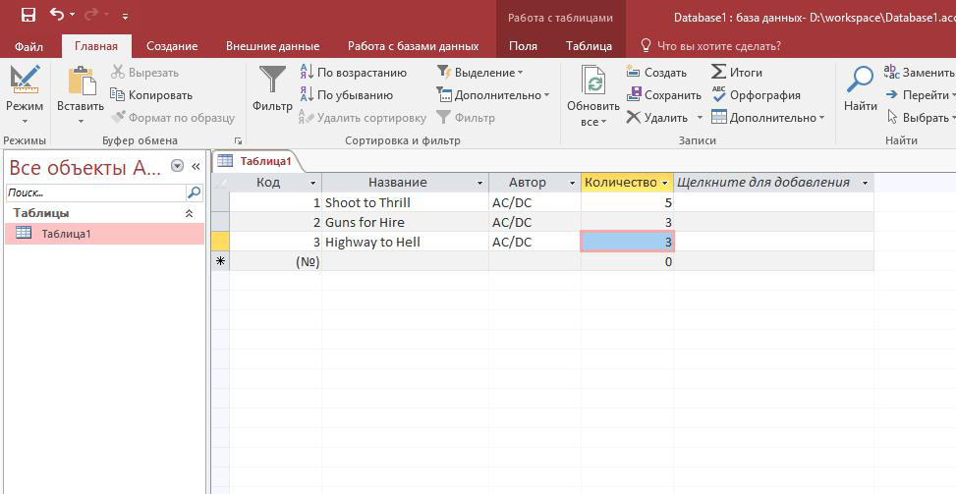

И выгрузили в xml:

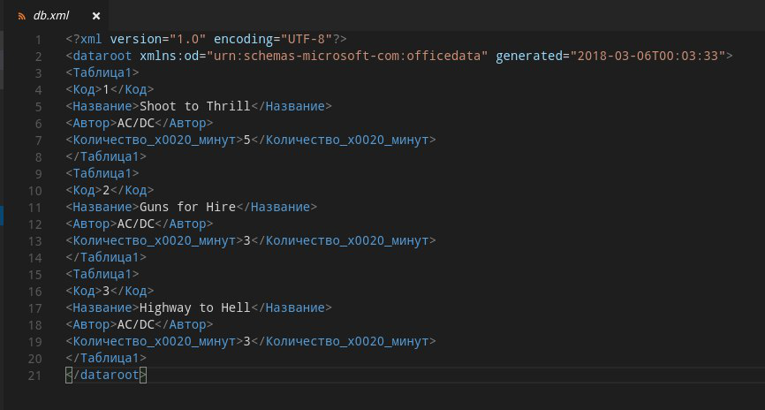

Далее мы с помощью программы создали веб-интерфейс для редактирования xml файла. Для файла берется определенный файл из директории, изменяется в форме и по кнопке сохранить изменяет значение.

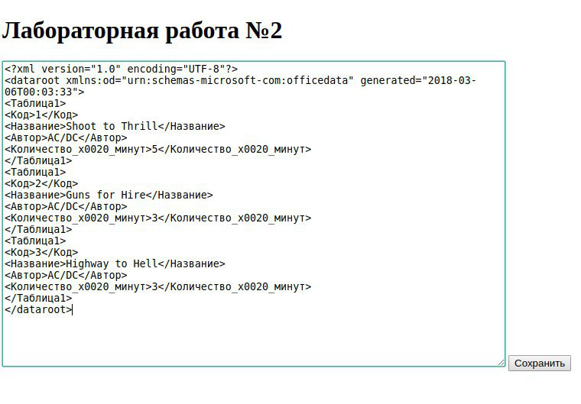



**МИНОБРНАУКИ РОССИИ**

**федеральное государственное бюджетное образовательное учреждение**

**высшего образования**

**«Московский государственный технологический университет «СТАНКИН»**

**(ФГБОУ ВО МГТУ «СТАНКИН»)**

|  |  |
| --- | --- |
| **Институт**  информационных технологий  и систем управления | **Кафедра**  информационных систем |

**Отчет по выполнению лабораторной работы**

по курсу «Мировые информационные ресурсы и сети»

«Введение в JavaScript»

Студент: Лебедев А. М.

Группа: ИДБ-14-13.

Преподаватель: Солдатов А.В.

**Москва 2018**

**Цель:** изучить JavaScript

**Задачи:**

Создать HTML-страницу,

* Которая при загрузке будет выводить на текущее число, месяц, год и день недели;
* Которая при загрузке будет выводить количество дней, оставшихся до экзамена;
* Которая будет содержать радиокнопки, предназначенные для выбора цвета фона страницы;
* Которая будет содержать изображение, при наведении курсора мыши на которое будет появляться подсказка с названием изображения;
* Которая будет содержать два поля для ввода числовых значений и кнопку, при нажатии на которую должно появляться сообщение с результатом, например, сумма чисел (должна быть проверка на корректность ввода, вычисление результата реализовать в виде функции, вызывать эту функцию по нажатию кнопки).

**Выполнение работы**

В данной работе было решено создать несколько html страниц для логического разделения задач. Каждая страница выполняет свой задачу.

Первая страница выводит текущий число, месяц, год и день недели.

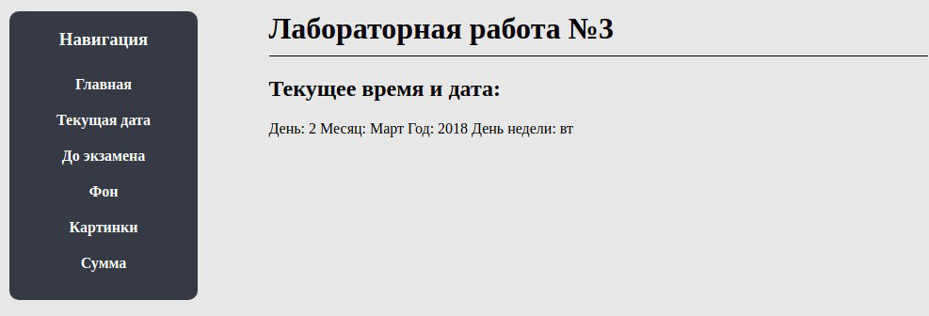

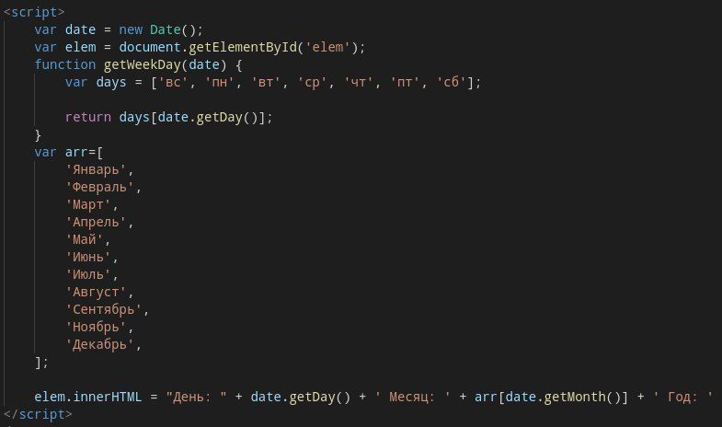

Вторая количество дней до экзамена:

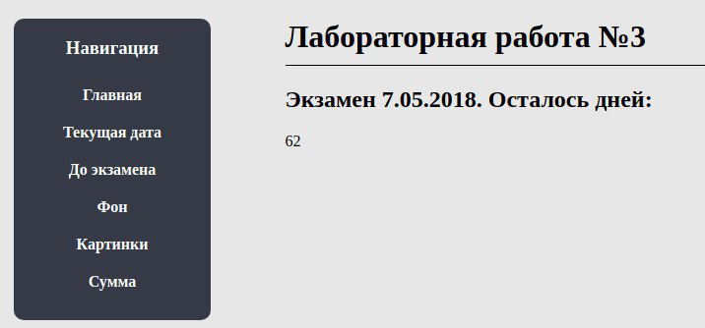

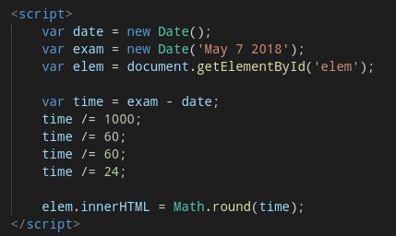

Третья страница с радиокнопками для смены фона страницы

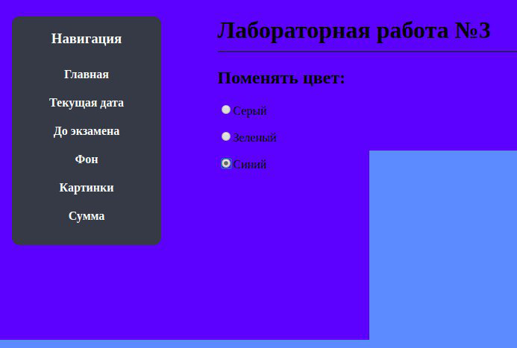

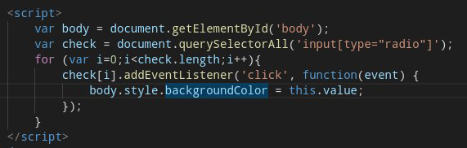

Четвертая для появления подсказки, при наведении на изображение

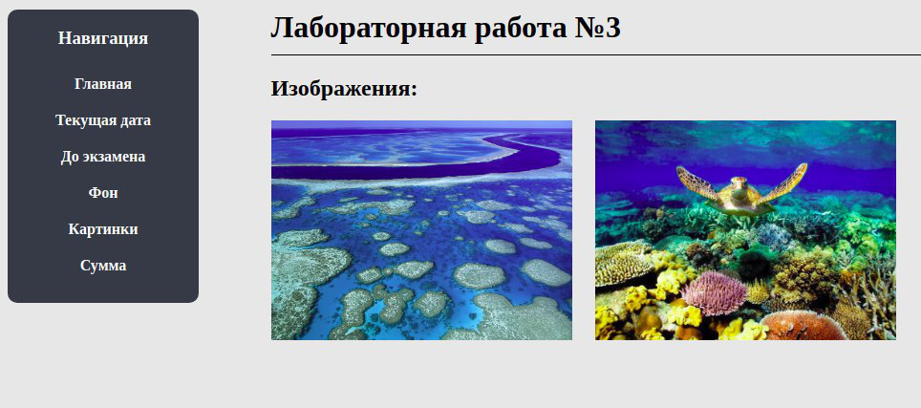

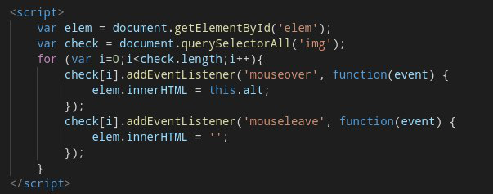

Пятая страница для сложения двух чисел:

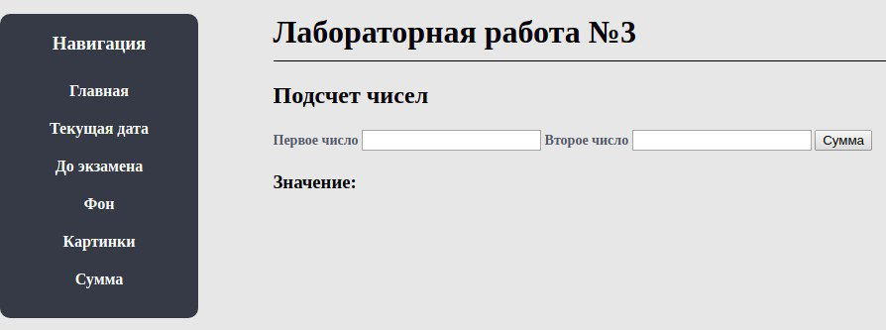

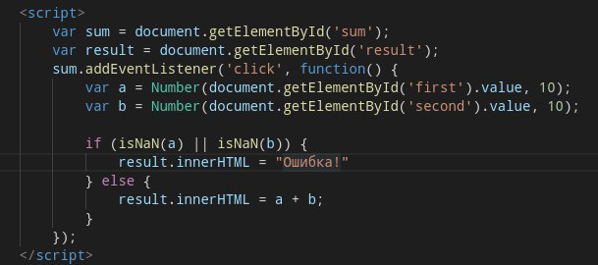

**Вывод**

В данной лабораторной работе мы изучили JavaScript и его основные функции для взаимодействия с DOM-элементами html страницы.